Министерство науки и высшего образования Российской Федерации

федеральное государственное бюджетное образовательное учреждение высшего образования

“Российский экономический университет имени Г.В. Плеханова”

**МОСКОВСКИЙ ПРИБОРОСТРОИТЕЛЬНЫЙ ТЕХНИКУМ**

Специальность: 09.02.07 Информационные системы и программирование  
Квалификация: программист

ПРАКТИЧЕСКИЕ РАБОТЫ ПО ДИСЦИПЛИНЕ

«РАЗРАБОТКА МОБИЛЬНЫХ ПРИЛОЖЕНИЙ»

Листов: 4

|  |  |
| --- | --- |
| Выполнил студент  Группы: П50-4-21  Игошев Ростислав Вадимович | Проверил преподаватель  ___________ М. Н. Гацкан  «______» ______2024 года |

Москва 2024

ПРАКТИЧЕСКАЯ РАБОТА №1

Цель работы: научиться создавать проект с дополненной реальностью в Unity.

Для начала рассмотрим сам проект в юнити:

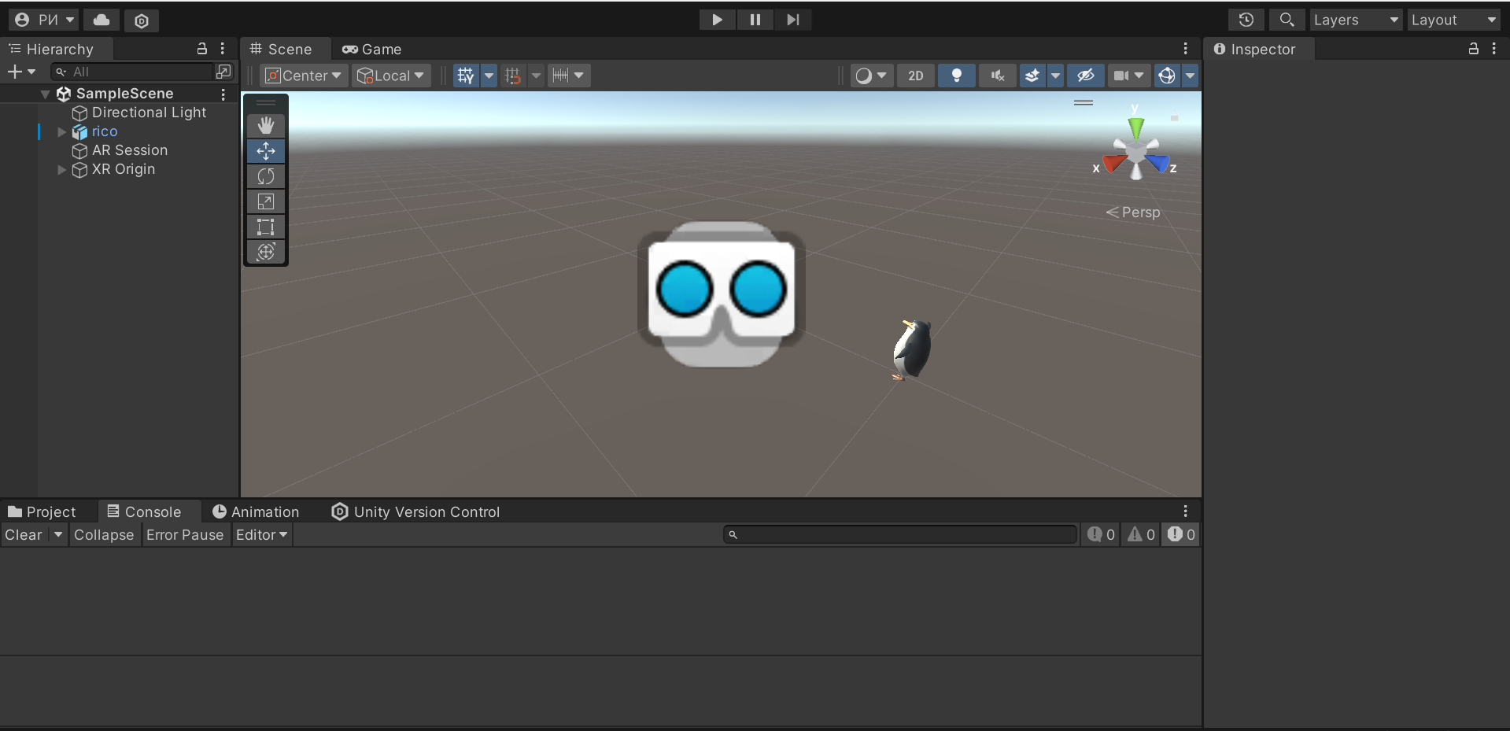

Рисунок 1 – Скриншот проекта

В ходе проекта использовались следующие префабы:

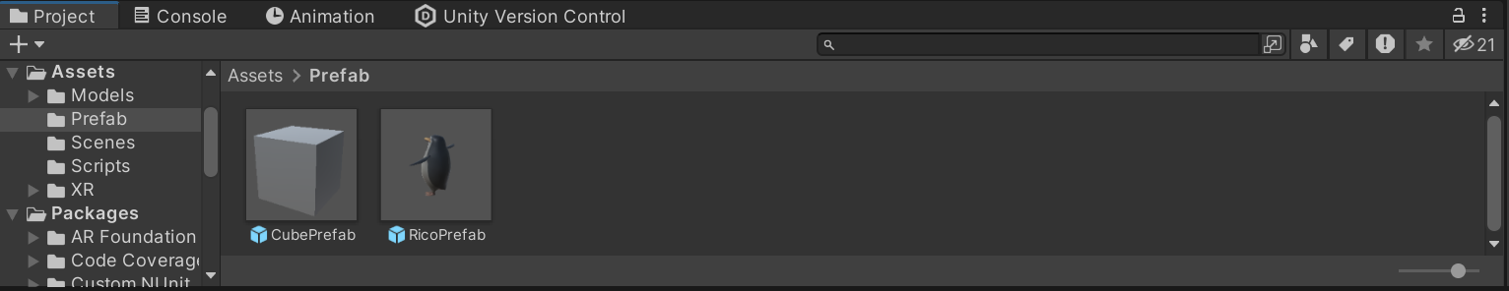

Рисунок 2 – Папка с префабами

Код программы:

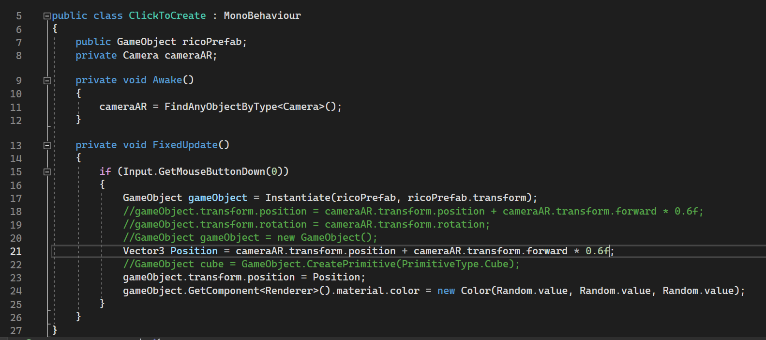

Рисунок 3 – Код программы

Результат работы:

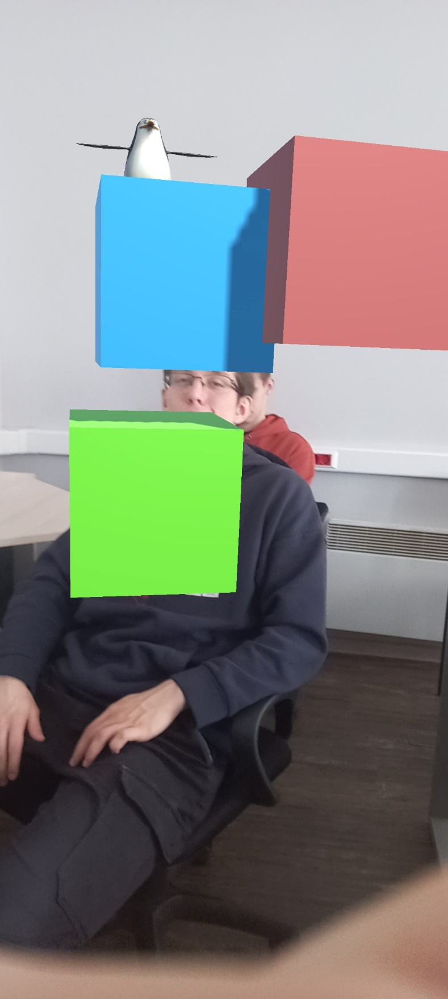

Рисунок 4 – Рехультат работы

Вывод: научились создавать проект с дополненной реальностью в Unity.

ПРАКТИЧЕСКАЯ РАБОТА №2

Цель работы: научиться работать с UI в Unity AR.

Начать работу следует со сцены проекта:

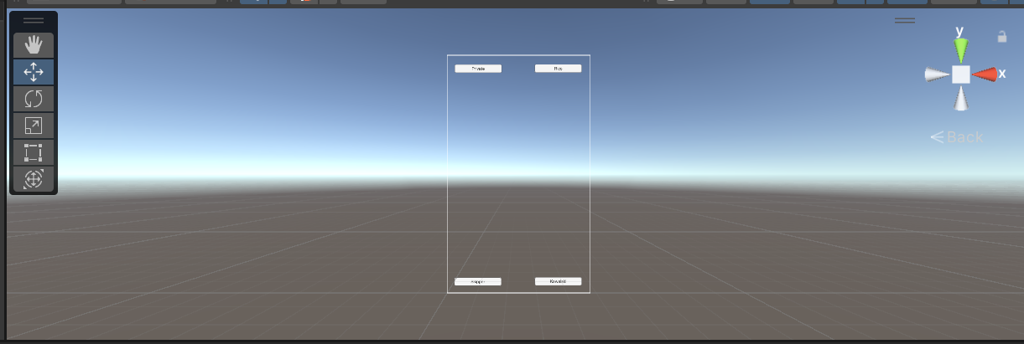

Рисунок 5 – Сцена проекта

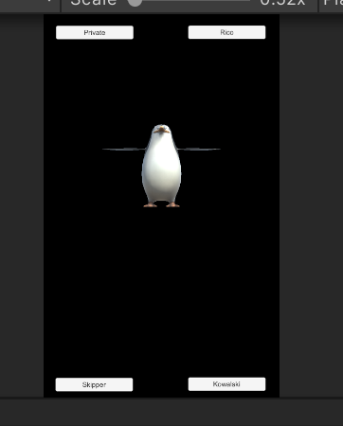

Рисунок 6 – Результат проекта

Папка с готовыми моделями выглядит следующим образом:

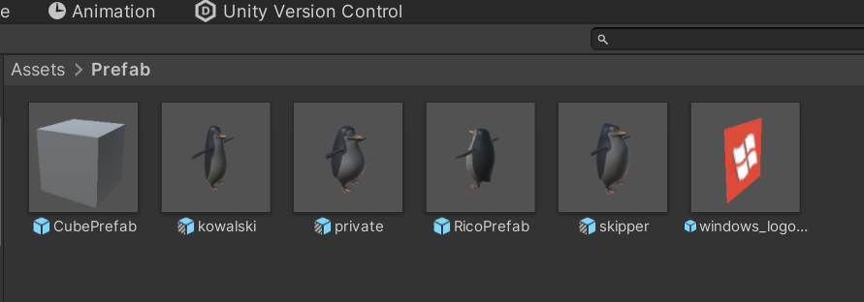

Рисунок 7 – Папка префабов

Код работы:

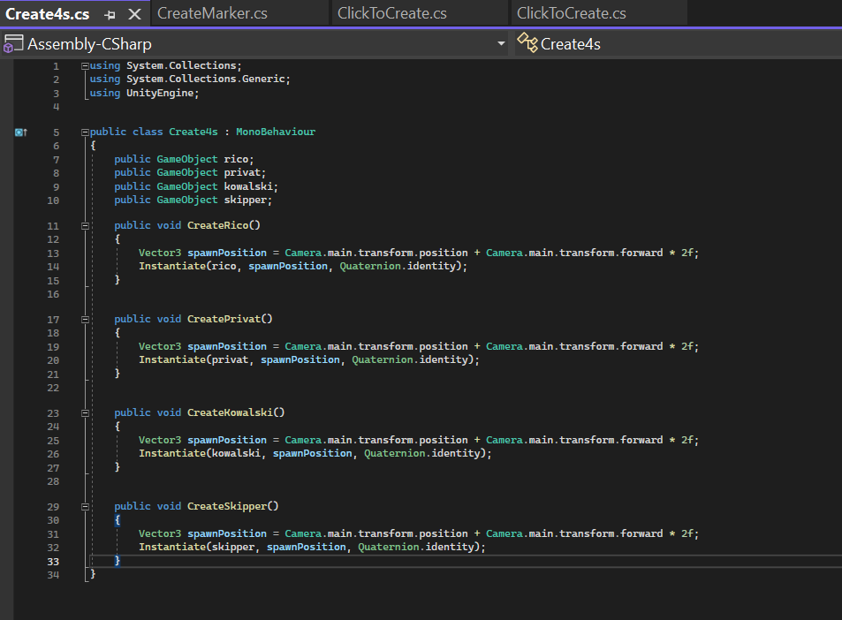

Рисунок 8 – Скрипт проекта

Результат работы:

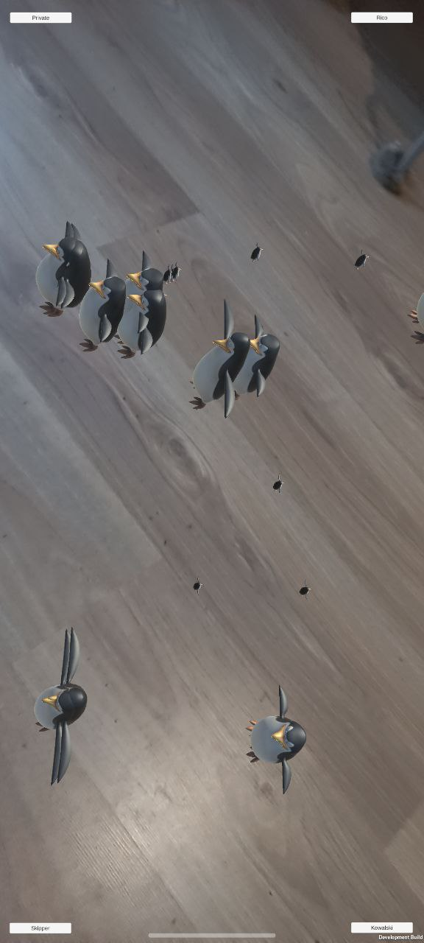

Рисунок 9 – Результат работы

Вывод: научились работать с UI в Unity AR.

ПРАКТИЧЕСКАЯ РАБОТА №3

«Вращение»

Цель работы: Создать скрипт для вращения пингвина на сцене.

Сцена проекта выглядит следующим образом и не отличается от прошлой практической работы:

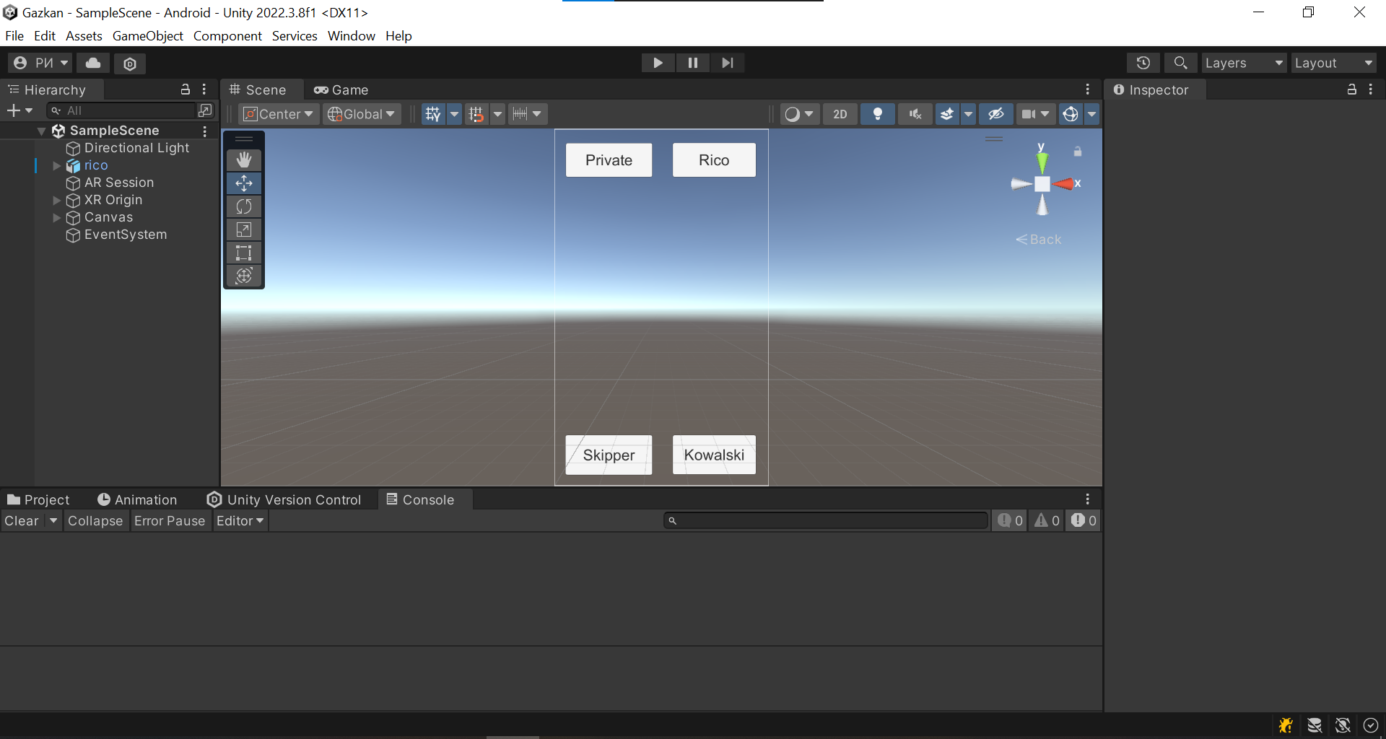

Рисунок 10 – Сцена проекта

Код вращения расположен на изображении ниже.

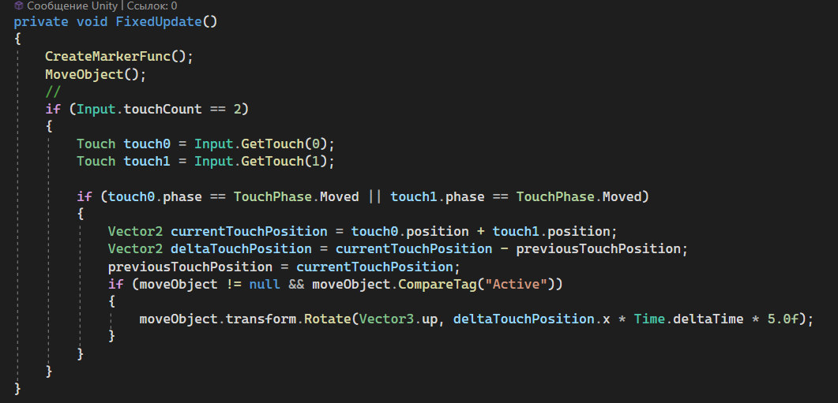

Рисунок 11 – Код вращения

Результаты работы:

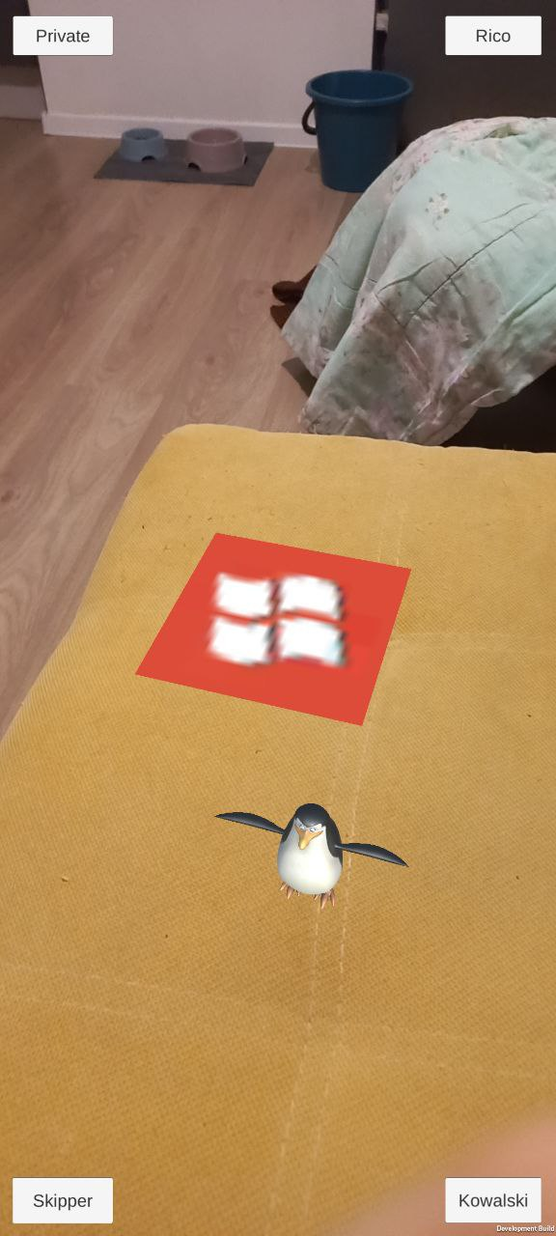

Рисунок 12 – Пингвин до вращения

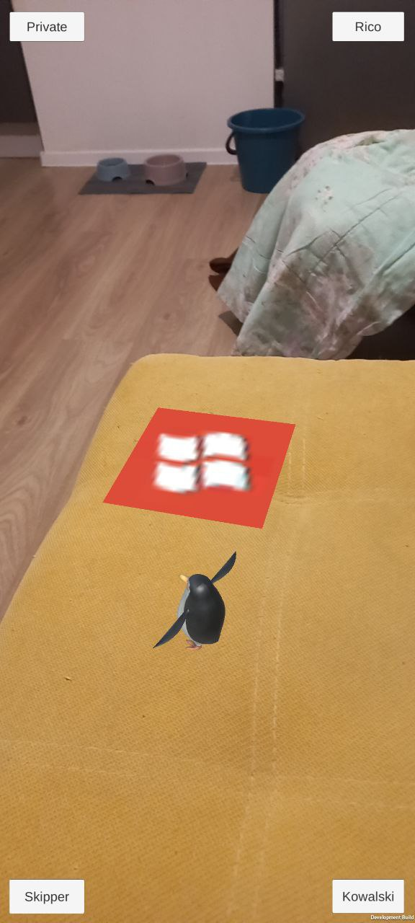

Рисунок 13 – Пингвин после вращения

Вывод: Создали скрипт для вращения пингвина на сцене